COMMUNIQUÉ Breuillet, le 19 novembre 2017

Livre 1031 citations sur la musique
Lancement officiel

Les éditions L’octanphare présentent le livre 1031 citations sur la musique du compositeur et musicologue Marc Kowalczyk et Muriel Lamour, enseignante à l’université ; préfacé par Eric Serra.

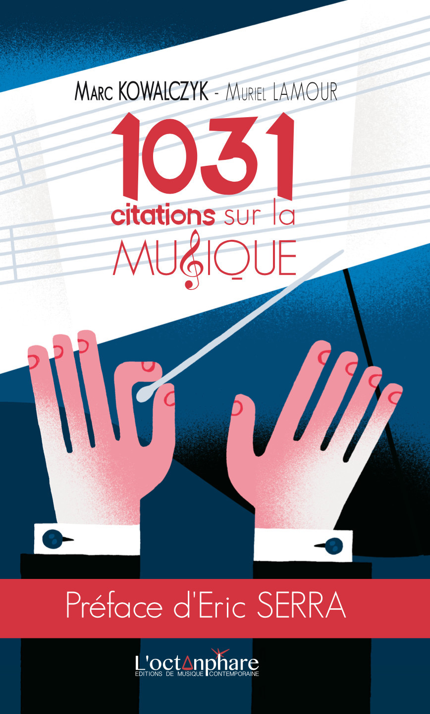
Fruit d’un travail musicologique de plus de 30 années, cet ouvrage recense par auteurs dans 40 grands thèmes, les citations contenant le mot musique, célèbres ou non, en indiquant à chaque fois la source précise.
Préfacé par Eric Serra et agrémenté de témoignages exclusifs de diverses personnalités (Jean-François Zygel, Alexandre Pesle, Xavier Taffart, Charline Picon…) le livre est illustré par David Camescasse et Clod.
Destiné tant au grand public qu’aux spécialistes (enseignants, étudiants, musicologues, journalistes, critiques…), 1031 citations sur la musique a vocation à devenir LE livre de référence en matière de citation musicale.
--
Format poche 11x18cm
332 pages
ISBN : 978-2-9558629-0-2
Prix public : 12,90€
Disponible en librairie, Fnac, Espaces culturels E. Leclerc et sur loctanphare.com

Extrait numérique disponible ici : https://loctanphare.com/1031extraits

Contact Presse : Sylvain Kuntzmann presse@loctanphare.com +33(0)6 99 17 39 55

